ПРАКТИЧЕСКОЕ ЗАНЯТИЕ N 18
ТЕМА: Задачи оптимизации (Поиск решения).
ЦЕЛЬ: Изучить технологию подбора параметра при обратных расчетах.
ВРЕМЯ НА ВЫПОЛНЕНИЕ: 2 часа.
МЕСТО ВЫПОЛНЕНИЯ РАБОТЫ лаборатория «Информационных технологий»
ДИДАКТИЧЕСКОЕ И МЕТОДИЧЕСКОЕ ОБЕСПЕЧЕНИЕ: Персональный компьютер. Электронные методические указания.

1. Внеурочная подготовка
Подготовить титульный лист отчета и разделы основной части, включающие тему, цель работы.
2. Работа в кабинете
Большинство задач, решаемых с помощью электронной таблицы, предполагают нахождение искомого результата по известным исходным данным. Но в Excel есть инструменты, позволяющие решить и обратную задачу: подобрать исходные данные для получения желаемого результата.
Одним из таких инструментов является Поиск решения, который особенно удобен для решения так называемых "задач оптимизации".
Если Вы раньше не использовали Поиск решения, то Вам потребуется установить соответствующую надстройку.
Сделать это можно через диалоговое окно Параметры Excel которое вызывается нажатием кнопки Office :
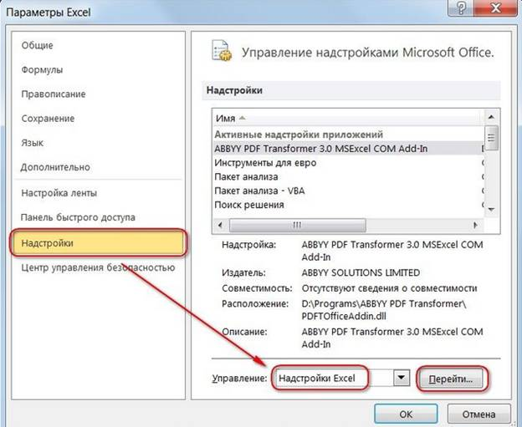
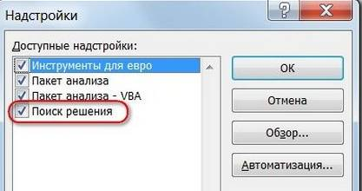
Начиная с версии Excel 2007 кнопка для запуска Поиска решения появится на вкладке Данные.
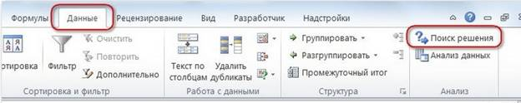
В версиях до Excel 2007 аналогичная команда расположена в меню Сервис.
Характерные особенности задач, для решения которых предназначено данное средство, заключаются в следующем:
- имеется единственная цель, например максимизация прибыли, минимизация расходов и т.п.;
- имеются ограничения, выраженные в виде неравенств;
-имеются переменные, значения которых влияют на ограничения и оптимизируемую величину.
Правильная формулировка ограничений — самая ответственная часть описания модели для поиска решения. Следует особенно внимательно следить за тем, чтобы задавать все объективно существующие ограничения. Неполнота описания ограничений приводит к неправильному решению.
Следует различать линейные и нелинейные модели, поскольку для линейных моделей существуют быстрые и надежные методы поиска решения.
Чтобы исключить использование общих более медленных методов для решения линейных задач, следует установить параметр Линейная модель в окне Параметры поиска решения.
Решение задачи оптимизации.
Для пояснения принципа работы средства Поиск решения рассмотрим ряд примеров, но сначала….

Задание 1 Повторение темы «Подбор параметра»
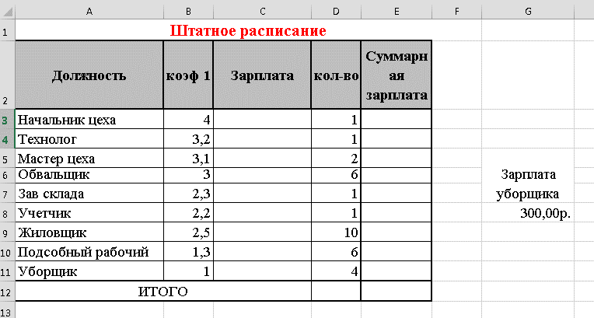
- Ввести формулы в ячейки С3:С11 для расчета зарплаты отдельных работников.
- Ввести формулы в ячейки Е3:Е11 для расчета суммарной зарплаты.
- Ввести формулу в ячейку Е12 Для расчета общего итога.
- Результат должен быть в денежном формате
Скриншот расчет «Штатного расписания» -формулы
Скриншот расчет «Штатного расписания» -результат расчета (4 бала)
Выполните подбор параметра (зарплата уборщика)
Скопируйте лист «Штатное расписание»
Лист назовите Подбор параметра
Определите оклад уборщика так, чтобы расчетный фонд был равен заданному:
- активизируйте команду Подбор параметра из меню Сервис;
- в поле "Установить в ячейке" появившегося окна введите ссылку на ячейку F12, содержащую формулу;
- в поле "Значение" наберите искомый результат 20000;
- в поле "изменяя значение ячейки" введите ссылку на изменяемую ячейку G8 и щелкните на кнопке ОК.
Скриншот «Штатного расписания» - результат подбора зарплаты подсобного рабочего (5 балов)

Поиск решения
Задание 2
Скопируйте лист «Подбор параметра»
Лист назовите Составление штатного расписания

Составление штатного расписания
Пусть известно, что для нормальной работы цеха необходимо 6 подсобных рабочих, 4 уборщика помещений, 8-10 обвальщиков, 7-10 жиловщиков, заведующий склада, учетчик, 2 мастера, технолог, начальник цеха. Общий месячный фонд зарплаты должен быть минимален. Необходимо определить, какими должны быть оклады работников, при условии, что оклад уборщика не должен быть меньше прожиточного минимума 220р.

В качестве модели решения этой задачи возьмем линейную модель. Запишем ее так:
N₁*A₁*C+N₂*(A₂*C)+...+N₈*(A₈*C) = Минимум.
В этом уравнении нам не известно число подсобных рабочих (N1), жиловщиков (N2), обвальщиков (N3) и оклад уборщика (С).
Используя Поиск решения, найдем их.
В меню Сервис активизируйте команду Поиск решения.
В окне Установить целевую ячейку укажите ячейку F12, содержащую модель.
Поскольку необходимо минимизировать общий месячный фонд зарплаты, то активизируйте радиокнопку Минимальному значению.
Используя кнопку Добавить, опишите ограничения задачи.
Окончательно окно Поиска решения будет выглядеть так:
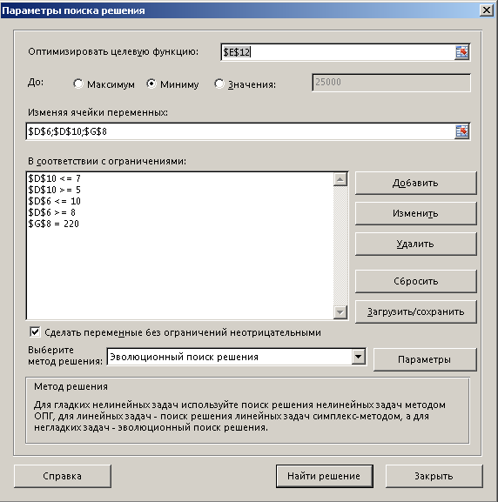
Опишите Параметры поиска.
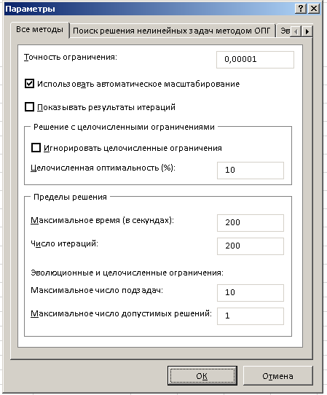
Скриншот «Штатного расписания» - параметры поиска
Выполните поиск решения до целых значений
Скриншот «Штатного расписания» - результат поиска решения (7 балов)

Задание 3.
На новом листе который назовите «Премия»
Задайте исходную таблицу
Предположим, что Вы начальник производственного отдела и Вам предстоит по-честному распределить премию в сумме 10 000 000 руб. между сотрудниками отдела пропорционально их должностным окладам. Другими словами Вам требуется подобрать коэффициент пропорциональности для вычисления размера премии по окладу.
Порядок работы
1.Первым делом создаём таблицу с исходными данными и формулами, с помощью которых должен быть получен результат. В нашем случае результат - это суммарная величина премии. Очень важно, чтобы целевая ячейка (С8) посредством формул была связана с искомой изменяемой ячейкой (Е2). В примере они связаны через промежуточные формулы, вычисляющие размер премии для каждого сотрудника (С2:С7):
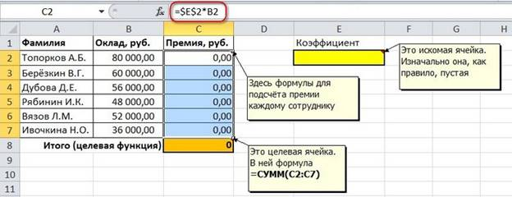
Скриншот «Премия» - исходная таблица с формулами для вычисления премий
Скриншот «Премия» - таблица с результатами вычисления премий
2. Теперь запускаем Поиск решения и в открывшемся диалоговом окне устанавливаем необходимые параметры:
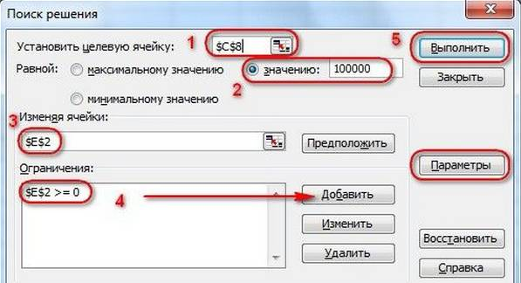
1- Целевая ячейка, в которой должен получиться желаемый результат. Целевая ячейка может быть только одна!
2- Варианты оптимизации: максимальное возможное значение, минимальное возможное значение или конкретное значение. Если требуется получить конкретное значение, то его следует указать в поле ввода. В нашем примере – 10 000 000.
3- Изменяемых ячеек может быть несколько: отдельные ячейки или диапазоны. Собственно, именно в них Excel перебирает варианты с тем, чтобы получить в целевой ячейке заданное значение.
4- Ограничения задаются с помощью кнопки Добавить. Задание ограничений, пожалуй, не менее важный и сложный этап, чем построение формул. Именно ограничения обеспечивают получение правильного результата. Ограничения можно задавать как для отдельных ячеек, так и для диапазонов. Помимо всем понятных знаков =, >=, <=, при задании ограничений можно использовать варианты цел (целое), бин (бинарное или двоичное, т.е. 0 или 1).
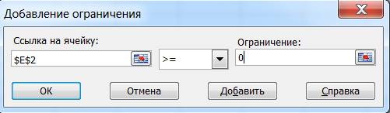
В данном примере ограничение только одно: коэффициент должен быть положительным. Это ограничение можно задать по-разному: либо установить явно, воспользовавшись кнопкой Добавить, либо поставить флажок Сделать переменные без ограничений неотрицательными.

3.После нажатия кнопки Выполнить (Найти решение) Вы уже можете видеть в таблице полученный результат. При этом на экране появляется диалоговое окно Результаты поиска решения:
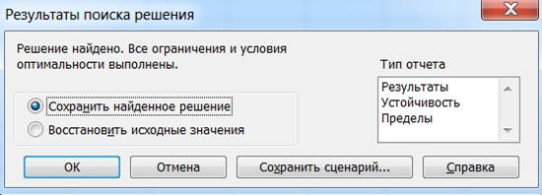
Если результат, который Вы видите в таблице Вас устраивает, то в диалоговом окне Результаты поиска решения нажимаете ОК и фиксируете результат в таблице. Если же результат Вас не устроил, то нажимаете Отмена и возвращаетесь к предыдущему состоянию таблицы.
Важно: при любых изменениях исходных данных для получения нового результата Поиск решения придется запускать снова.
Скриншот «Премия» - таблица с результатами поиска решений. (9 балов)

3. СОДЕРЖАНИЕ ОТЧЕТА
3.1. Номер практического занятия, тема и цель работы.
3.2. Скриншоты выполненных заданий.

Параметры в Поиске решений программы Office Excel 2007 могут быть следующими:
Максимальное время – количество секунд, которые пользователь выделяет программе на решение. Оно зависит от сложности задачи.
Максимальное число интеграций. Это количество ходов, которые делает программа на пути к решению задачи. Если оно увеличивается, то ответ не будет получен.
Погрешность или точность, чаще всего применяется при решении десятичных дробей (к примеру, до 0,0001).
Допустимое отклонение. Используется при работе с процентами.
Неотрицательные значения. Применяется тогда, когда решается функция с двумя правильными ответами (например, +/-X).
Показ результатов интеграций. Такая настройка указывается в случае, если важен не только результат решений, но и их ход.
Способ поиска – выбор оптимизационного алгоритма. Обычно применяется «метод Ньютона».
После того как все настройки выбраны, обязательно нужно нажать кнопку сохранения. –

Поле Точность ограничения используется для задания точности (число из интервала (0; 1). определяющее соответствие ячейки целевому значению или приближение к указанным границам). Заметим, что иногда проще изменить ограничение, отодвинув границу, чем пытаться выполнить ограничение с высокой точностью.
Поле Максимальное время служит для ограничения времени, отпускаемого на поиск решения. Время не должно превышать 32767 сек., что составляет = 9.1 часа. По умолчанию задается 100 секунд.
Поле Число итераций служит для управления временем решения задачи путем ограничения числа вычислении.
Поле Целочисленная оптимальность служит для задания допуска на отклонение от оптимального решения, если множество значений влияющей ячейки ограничено множеством целых чисел. В таких задачах в начале находится оптимальное нецелочнсленное решение, а потом ищется ближайшая целочисленная точка, решение в которой отличалось бы от оптимального не более чем на указанное данным параметром количество процентов. При большом допуске может быть потеряно лучшее целочисленное решение, правда, отличающееся от найденного в пределах допуска. Для целочисленных задач имеет смысл уменьшить допуск.
Флажок Автоматическое масштабирование служит для включения автоматической нормализации входных и выходных значений, качественно различающихся по величине (например, минимизация прибыли в процентах по отношению к вложениям, исчисляемым в миллионах руб.).
Флажок Показывать результаты итераций задает приостановку поиска решения для просмотра результатов итераций в специапьном окне диалога. Целесообразно устанавливать, если требуется оценить число итераций, необходимое для решения той или иной задачи или проанапнзпровать весь процесс движения к оптнмапьной точке.
г) После установки необходимых параметров следует нажать кнопку ОК и затем в окне Поиск решения нажать кнопку Найти решение.
Откроется окно Результаты поиска решения (рисунок б), которое сообщает. что решение найдено (не найдено), (или будет выведено сообщение, позволяющее установить причину прекращения решения задачи, например в том случае, когда пустое множество допустимых решений или происходит зацикливание итерационной процедуры).

